ПРИГЛАШАЕМ ВСЕХ ЖЕЛАЮЩИХ
ПРИНЯТЬ УЧАСТИЕ
ВО ВСЕРОССИЙСКОЙ АКЦИИ
«ДЕНЬ СДАЧИ ЕГЭ РОДИТЕЛЯМИ»
И ПОЗНАКОМИТЬСЯ С ПРОЦЕДУРОЙ ПРОВЕДЕНИЯ ЕДИНОГО ГОСУДАРСТВЕННОГО ЭКЗАМЕНА

21 марта 2023 года в 10.00
МБОУ «Инженерно-технологический лицей» ЕМР (СОШ № 9)
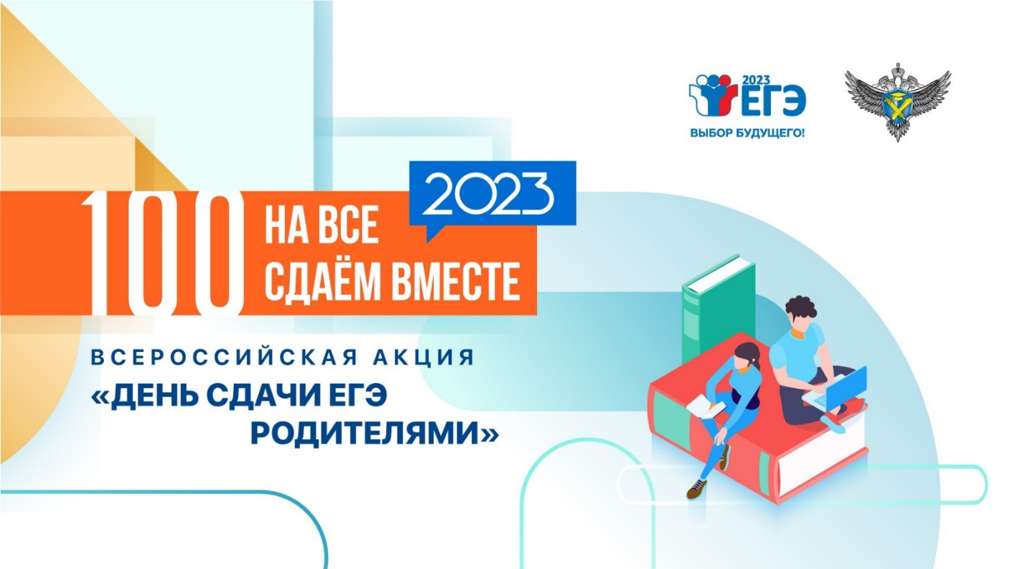
В ходе мероприятия можно будет увидеть:
- как проходит регистрация на ЕГЭ и организуется рассадка участников в аудиториях;
- как выглядят рабочие места участников ЕГЭ;
- как организован контроль за объективностью проведения ЕГЭ;
- как проходит печать и сканирование контрольных измерительных материалов (КИМ) в пункте проведения экзамена (ППЭ).
При себе участникам ЕГЭ необходимо иметь: паспорт и ручку, с черными чернилами.
Тел. для справок: 3-72-60

